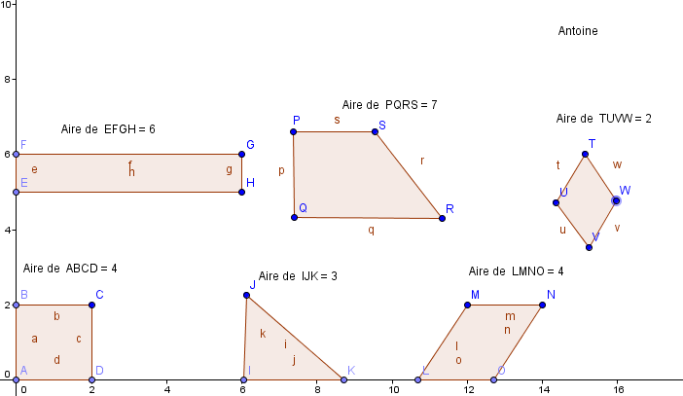

- Triangle : A=b x h/ 2 x 1,5 = 3 cm²

- Carré : A= b x h/ 2 x 2=4 cm²

- Rectangle : A= b x h/ 1 x 6= 6 cm²

- Trapèze : A= b x h/ 2 x 3,5= 7 cm²

- Losange : A= b x h/ 1 x 2= 2 cm²

- Parallélogramme : A= b x h/ 2 x 2= 4 cm²

